SQL.

1. Количество клиентов из Германии: 11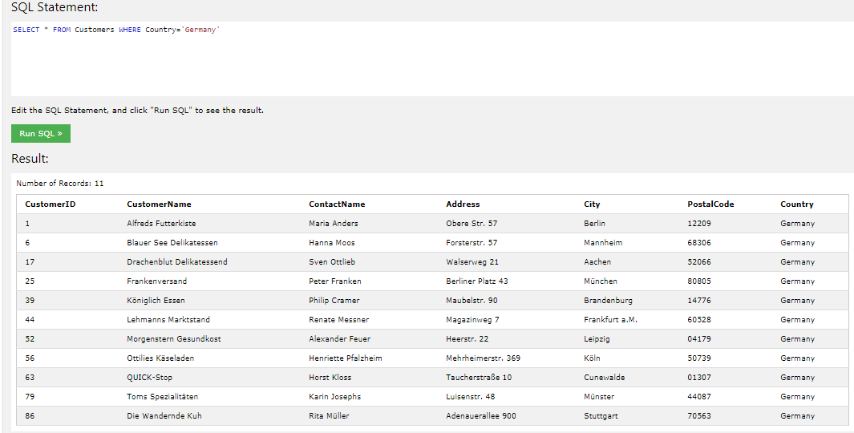
2. Количество клиентов с именами, оканчивающимися на ‘e’: 14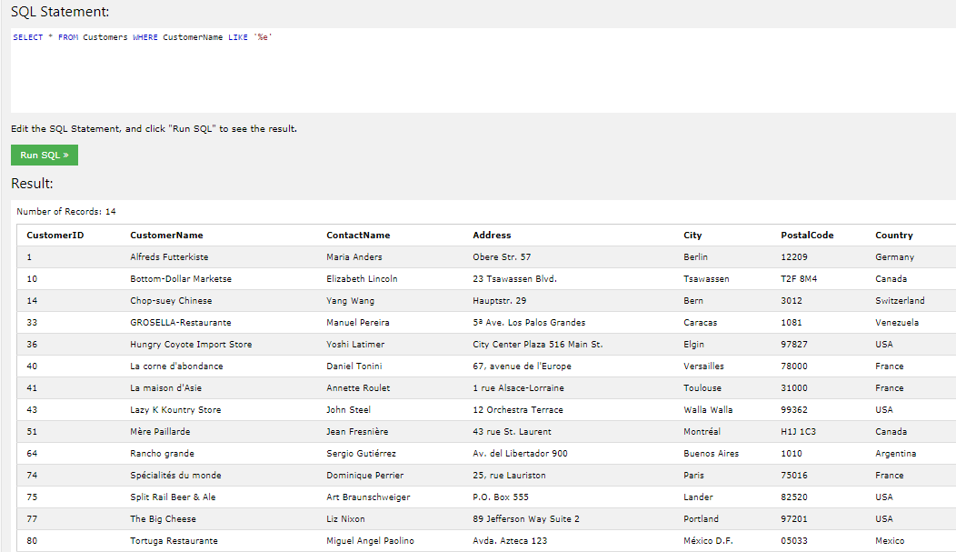
3. Вставила в таблицу свое имя: 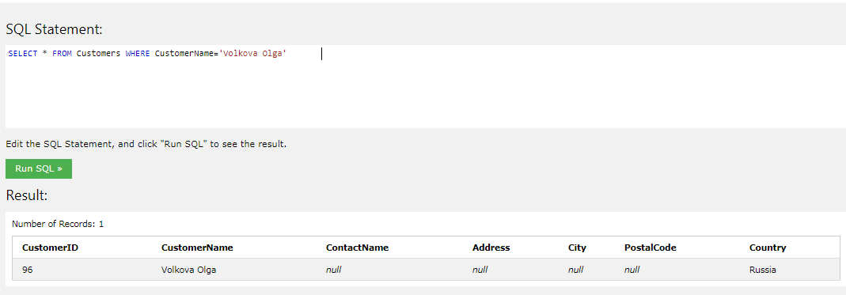
4. Изменение имени в таблице: 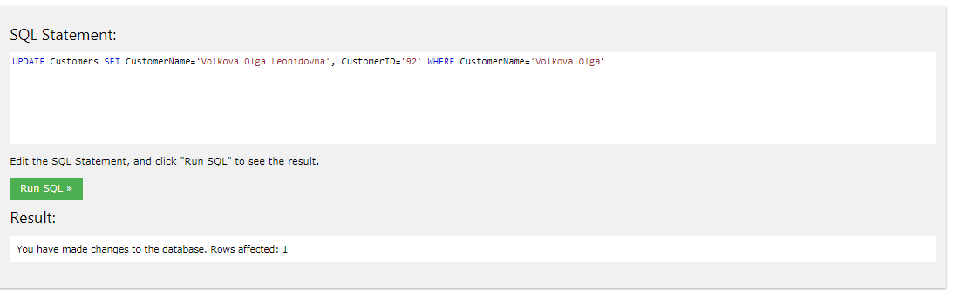 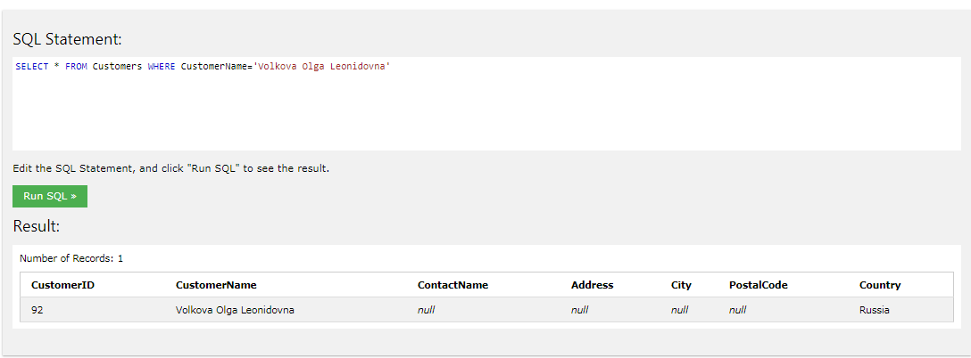
5. Удаление клиентов из города ‘Nantes’: 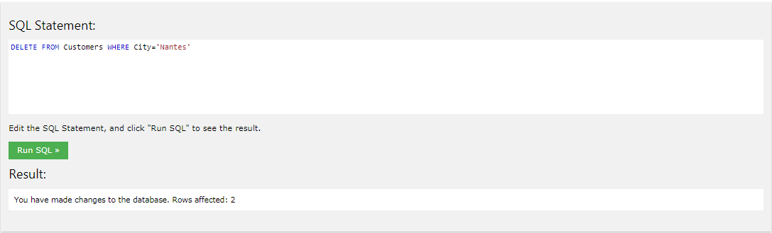 Проверяем, что всё получилось: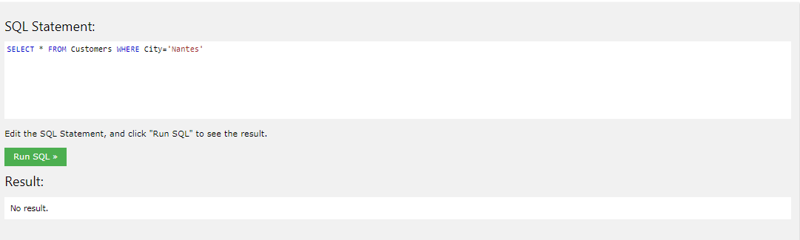
6. Номера заказов:

